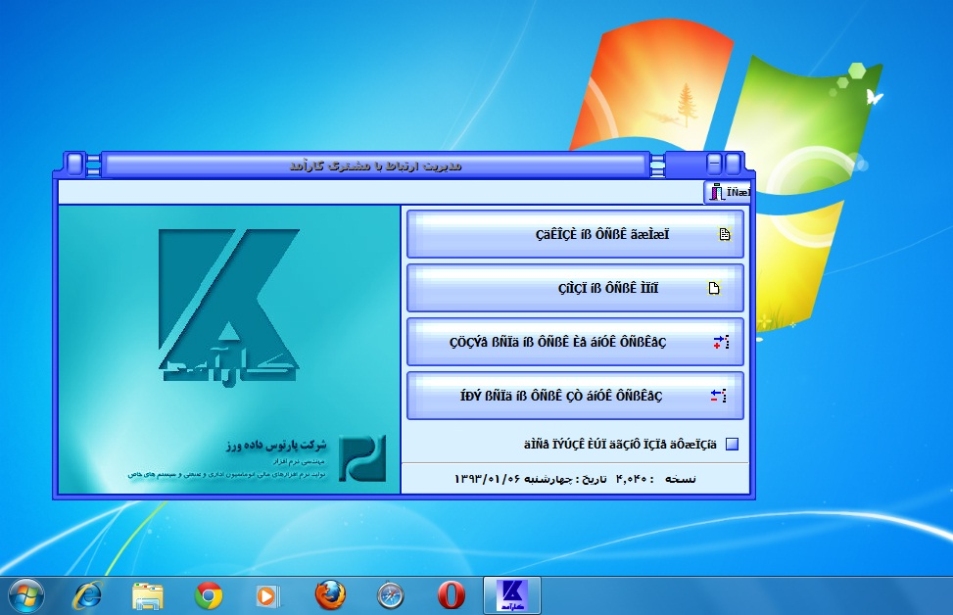
کاربر گرامی درصورتیکه نوشته های فارسی برنامه به شکل صحیح نمایش داده نشد فقط کافیست مسیر زیر را طی نمائید .
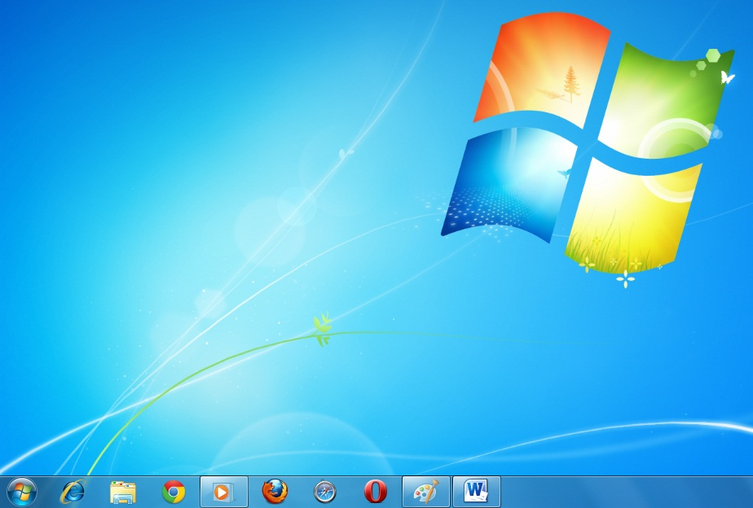
بر روی Start Menu کلیک نمائید .

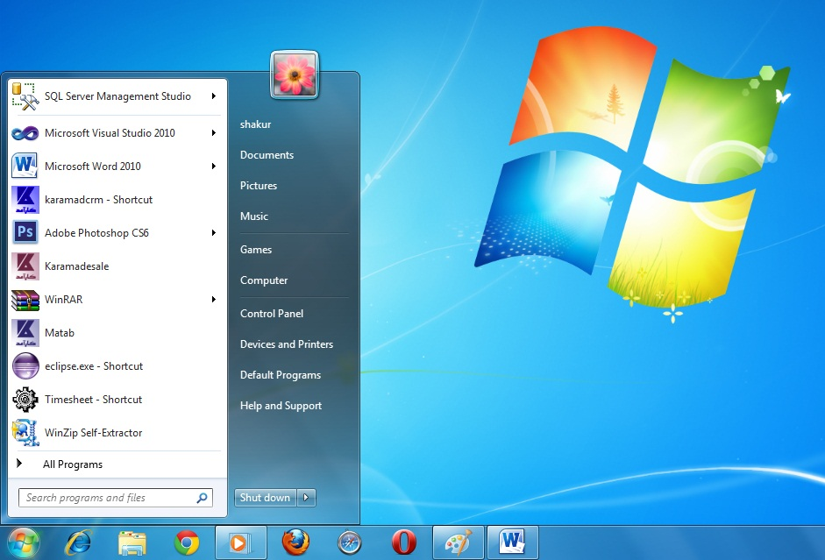
بر روی Control Panel کلیک نمائید .
اگر صفحه نمایش Control Panel شما بصورت زیر است .
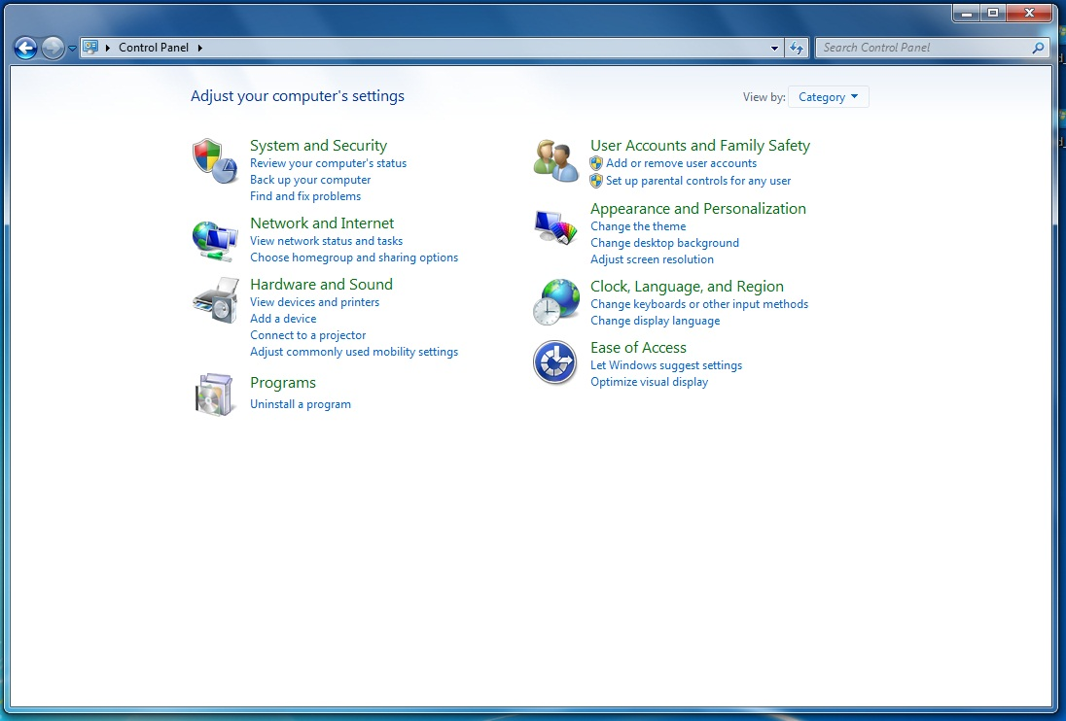
بر روی Change display language کلیک نمائید .
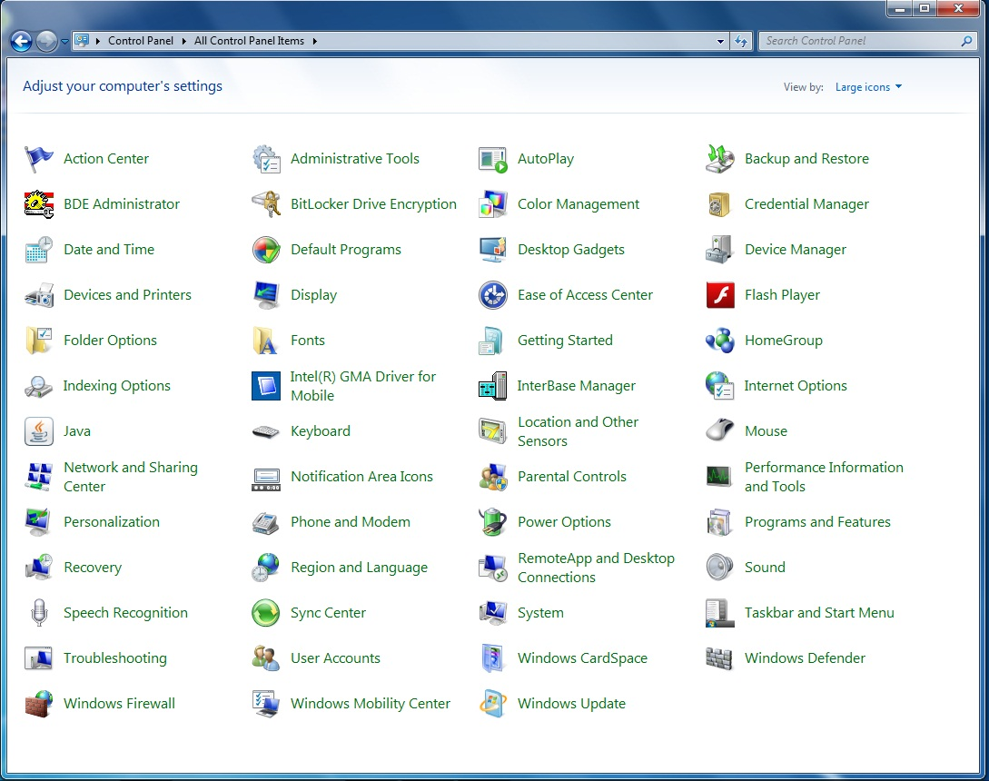
بر روی Region and Language کلیک نمائید .
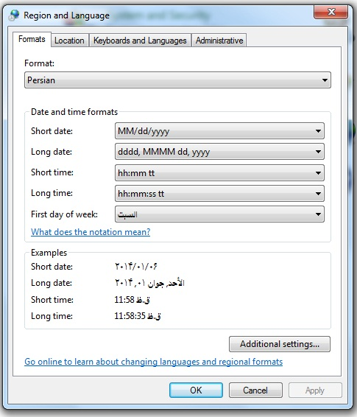
1 . بر روی سربرگ Format کلیک نمائید .
2 . سپس فرمت Persia را انتخاب نمائید .

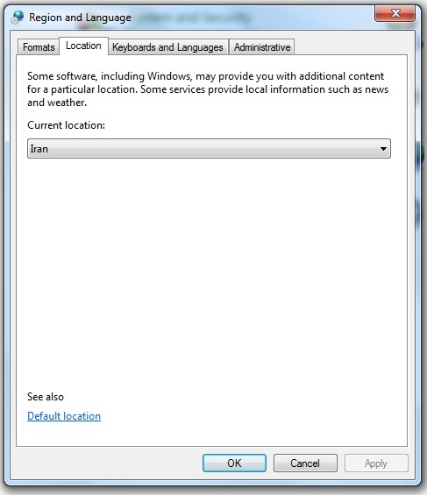
3 . بر روی سربرگ Location کلیک نمائید .
4 . در این قسمت Iran را انتخاب نمائید .

کاربر گرامی توجه بفرمائید : فقط درصورتیکه شما قادر به تایپ فارسی در هیچ کدام از قسمتهای ویندوز نیستید این قسمت را انجام دهید .

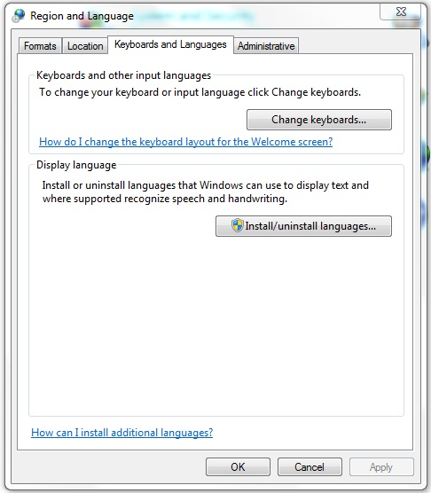
1 . بر روی سربرگ Keyboards کلیک نمائید .
2 . بر روی Change کلیک نمائید .
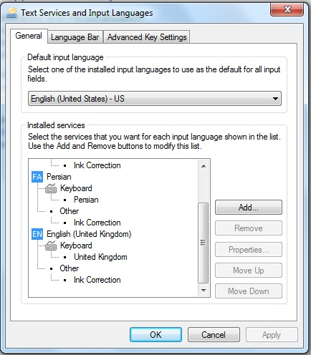
3 . بر روی Add.. کلیک نمائید .
4 . بر روی Persian کلیک نمائید
و کنار آن تیک بزنید .
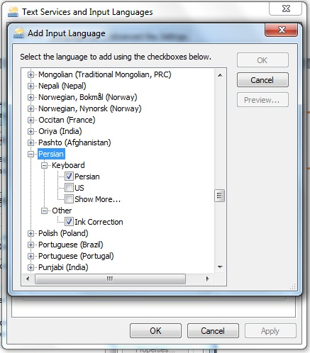
در قدم بعدی بر روی دکمه OK کلیک نمائید .
در صفحه باز شده قبلی ( Text Services and Input Language ) نیز ابتدا بر روی Apply و سپس بر روی OK کلیک نمائید .

اگر این گزینه کنار ساعت ویندوز موجود است به این معنا است که شما زبان فارسی را نصب کرده اید .
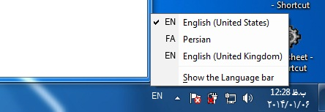

ما فرض می کنیم که شما قادر هستید که در ویندوز فارسی تایپ کنید پس به ادامه آموزش می پردازیم .

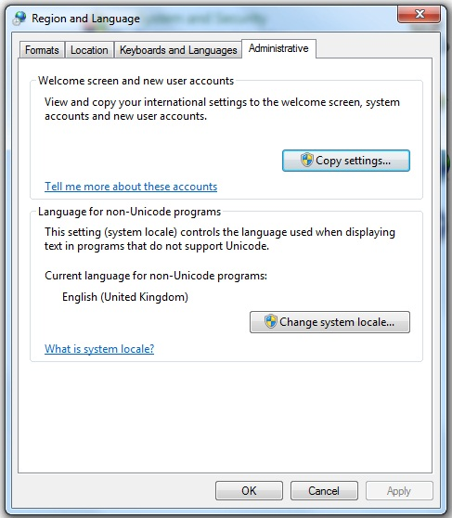
4 . بر روی سربرگ Administrative کلیک نمائید .

5 . بر روی Change system کلیک نمائید

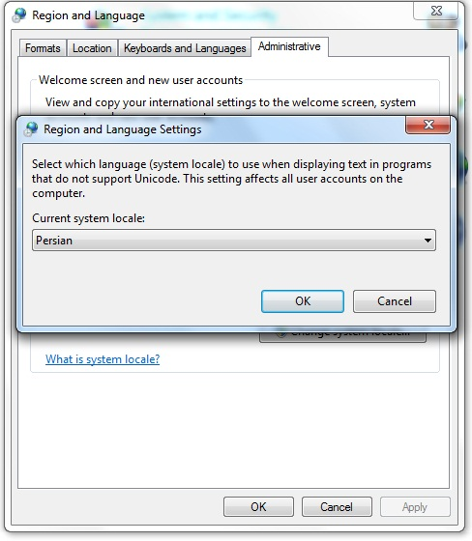
6 . حالا Persian را انتخاب نمائید .

7 . حالا OK را انتخاب نمائید .

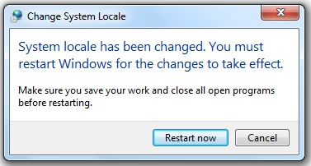
8 . حالا سیستم را ریست نمائید وقتی سیستم دوباره راه اندازی شد مشکل زبان نرم افزار حل خواهد شد .

